市立岡谷美術考古館 利用案内
自然、人文、美術および広く文化芸術に関する創造活動の発表の場として、作品展、個展または講座・ワークショップの開催等個人あるいは団体が多目的に使用できます。

■施設紹介
＜企画展示室（市民ギャラリー）＞94㎡
個人や団体が作品展や個展などに使用できます。
＜交流ひろば＞68㎡（3区画合計）
個人や学校、団体などが作品の展示発表、ワークショップなどの企画に使用できます。
パネルで区切り、1区画から使用することができます。
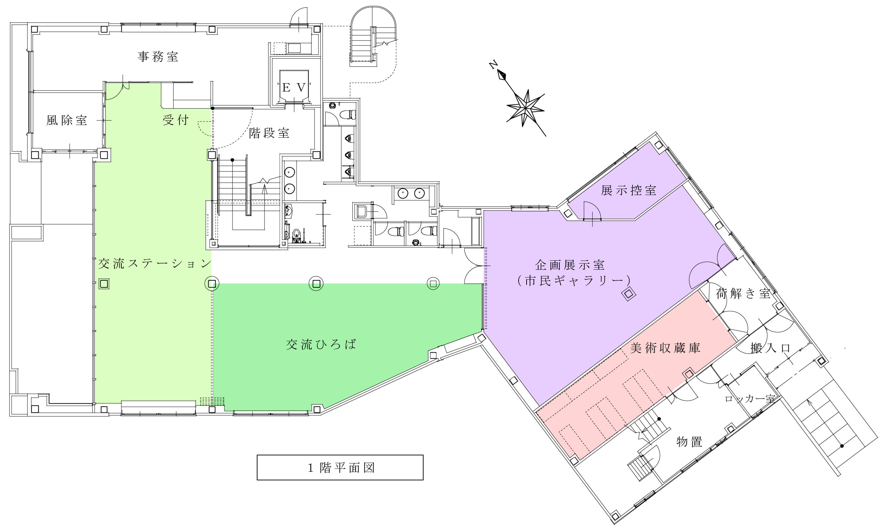
＜第1多目的スペース・第2多目的スペース＞63.02㎡
学習活動、講座、会議のほか、展示の準備室（バックヤード）としても使用できます。
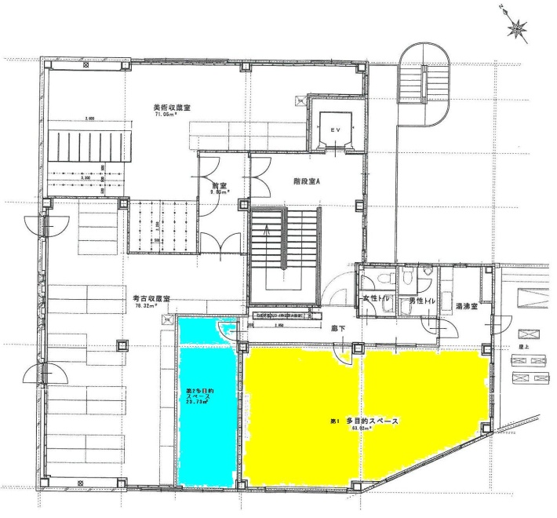

■使用時間・期間
・使用日数の上限は、２週間（休館日含む）です。
ただし、休館日（水曜日、祝日の翌日、年末年始）は、展示・公開いずれもできません。
・使用時間は、午前１０時～午後６時です。搬入、撤収時間も含めて、時間を厳守してください。
・催し物の内容によっては、照明等の専門的な事前準備が必要になります。使用時間は、余裕を持って
計画してください。
■備品について
・備品類は無料でお貸しできます。事前にその種類、数量を申し出てください。数に限りがありますの
で、ご希望に添えないこともあります。展示パネル、展示台等の持ち込みは可能です。
・借用備品について紛失・破損等が生じた場合は、相当額を賠償していただきます。
・備品等の搬出・配置・返却は、使用者側で全てお願いします。
■使用できない場合
１ 公益を害し、又は風俗を乱すおそれがあるとき。
２ 施設、附属設備及び展示品をき損するおそれがあるとき。
３ 専ら物品の販売を目的として使用するとき。
４ 管理運営上支障があると認められるとき。
５ その他教育委員会が適当でないと認めたとき。
■その他
・使用者は、使用権を譲渡、転貸したり、申請書に記入した目的以外には使用できません。
・この利用案内は、市立岡谷美術考古館条例および市立岡谷美術考古館条例施行規則に基づくもので、ここに明記されていない事項は、同条例・条例施行規則に拠ります。なお、当館の条例、規則、指示に違反した場合は、使用許可を取り消すことがあります。

企画展示室（市民ギャラリー）
■使用料・空調設備費
区分 | １日につき | 冷暖房費 | 備考
入場料を徴収しない | 5,240円 | 160円（1時間） | 空調設備費は通年徴収
入場料徴収の場合 | 10,480円

・使用料は区分にしたがい、事前（予約の際）にお支払いください。
・使用料のほかに空調設備費がかかります。使用終了までに窓口でお支払いください。
・２日以上連続して使用する場合の空調設備費の計算は、以下のとおりです。
ａ 初日は、使用開始から午後６時まで
ｂ 初日と最終日を除く日は、午前１０時から午後６時まで
ｃ 最終日は、午前１０時から終了時刻まで
上記ａ，ｂ，ｃを合算した時間に合わせた空調設備費をお支払いいただきます。
・既に納入された使用料は、予約を取り消しても還付しません。ただし、市立岡谷美術考古館条例施行規則第9条に該当し、使用料還付申請書を提出した場合には、一定額が還付されます。

■注意事項
・次に掲げるものは展示できません。
○不快音や悪臭を発したり、煙霧を発生する仕掛けのあるもの。腐敗のおそれのあるもの。
○砂利、砂、土、水、塗料を直接床面や壁面に置いたり、床面や壁面を毀損、汚染する素材を使用
したもの。
○動物および危険物。
○その他館長が不適当と認めるもの。

■備品等
・展示パネル（縦180cm×横220cm）、展示台ほか 備品の詳細につきましては、窓口にお問い合わせください。
・展示パネルは、画鋲は使用できません。セロハンテープの類も原則として使用できません。専用のフックをご使用ください。

■展示物・物品の搬入、管理
・作品、展示物等の搬入は、来館者用駐車場側の搬入口を使用してください。また、搬入にあたって壁面を傷つけないように注意してください。
・市民ギャラリーでの作品、展示物は、使用者が責任をもって管理していただきます。使用期間中は、
必ず主催者が施設に常駐し、作品等の管理を行ってください。
・展示物、物品等の紛失・盗難・破損等に関し、岡谷市教育委員会は一切責任を負いません。
・監視カメラ等によるセキュリティー設備があります。
・展示物等の配列の際に、防火シャッターの降りる部分は避けてください。
・パネル、ポール等の取扱いは、丁寧にゆっくりと行い、ケガをしないように注意してください。また、床・壁等を破損しないように気をつけてください。

■その他
・会期中、日々の確認のため使用日ごとの入場者数と主催者側の人数を終了時に事務室へ報告してください。
・貴重品等は使用者が責任を持って管理してください。盗難等に関しては岡谷市教育委員会は一切責任を負いません。

交流ひろば
■使用料・冷暖房費
区分 | １日につき | 空調設備費 | 備考
入場料を徴収しない場合 1区画 | 630円 | 60円（1時間） | 空調設備費は通年徴収
入場料徴収の場合 1区画 | 1,890円

・使用料は区分にしたがい、事前（予約の際）にお支払いください。
・使用料のほかに空調設備費がかかります。使用終了までに窓口でお支払いください。
・２日以上連続して使用する場合の空調設備費の計算は、以下のとおりです。
ａ 初日は、使用開始から午後６時まで
ｂ 初日と最終日を除く日は、午前１０時から午後６時まで
ｃ 最終日は、午前１０時から終了時刻まで
上記ａ，ｂ，ｃを合算した時間に合わせた空調設備費をお支払いいただきます。
・既に納入された使用料は、予約を取り消しても還付しません。ただし、市立岡谷美術考古館条例施工規則第9条に該当し、所定の期間内に使用料還付申請書を提出した場合には、一定額が還付されます。
■注意事項
・許可なく物品の販売または飲食物の販売・提供は行わないでください。
・次に掲げるものは展示できません。
○不快音や悪臭を発したり、煙霧を発生する仕掛けのあるもの。腐敗のおそれのあるもの。
○砂利、砂、土、水、塗料を直接床面や壁面に置いたり、床面や壁面を毀損、汚染する素材を使用
したもの。
○動物および危険物。
○その他館長が不適当と認めるもの。
■備品等
・展示パネル（縦180cm×横220cm）、展示台ほか備品の詳細につきましては、窓口にお問い合わせください。
・展示パネルは、画鋲は使用できません。セロハンテープの類も原則として使用できません。専用のフックをご使用ください。
■展示物・物品の搬入、管理
・搬入にあたって壁面を傷つけないように注意してください。
・作品、展示物は、使用者が責任をもって管理していただきます。
・展示物、物品等の紛失・盗難・破損等に関し、岡谷市教育委員会は一切責任を負いません。
・展示物等の配列の際に、防火シャッターの降りる部分は避けてください。
・パネル、ポール等の取扱いは、丁寧にゆっくりと行い、ケガをしないように注意してく
ださい。また、床・壁等を破損しないように気をつけてください。

第1･第2多目的スペース
■使用料・冷暖房費
区分 | １時間につき | 冷暖房費 | 備 考
第1多目的スペース | 210円 | 110円（1時間） | 冷暖房を使用した場合
第2多目的スペース | 110円

・使用料は区分にしたがい、事前（予約の際）にお支払いください。
・冷暖房を使用した場合、使用料のほかに冷暖房費がかかります。使用直後に窓口でお支払いください。（当日精算です）
・２日以上連続して使用する場合の冷暖房費の計算は、以下のとおりです。
ａ 初日は、使用開始から午後６時まで
ｂ 初日と最終日を除く日は、午前１０時から午後６時まで
ｃ 最終日は、午前１０時から終了時刻まで
上記ａ，ｂ，ｃを合算した時間に合わせた冷暖房費をお支払いいただきます。
・既に納入された使用料は、予約を取り消しても還付しません。ただし、市立岡谷美術考古館条例施工規則第9条に該当し、所定の期間内に使用料還付申請書を提出した場合には、一定額が還付されます。

■注意事項
・許可なく物品の販売または飲食物の販売・提供は行わないでください。
・次に掲げるものの使用はできません。
○不快音や悪臭を発したり、煙霧を発生する仕掛けのあるもの。腐敗のおそれのあるもの。
○砂利、砂、土、水、塗料を直接床面や壁面に置いたり、床面や壁面を毀損、汚染する素材を使用
したもの。
○動物および危険物。
○その他館長が不適当と認めるもの。

■備品等
机、椅子

